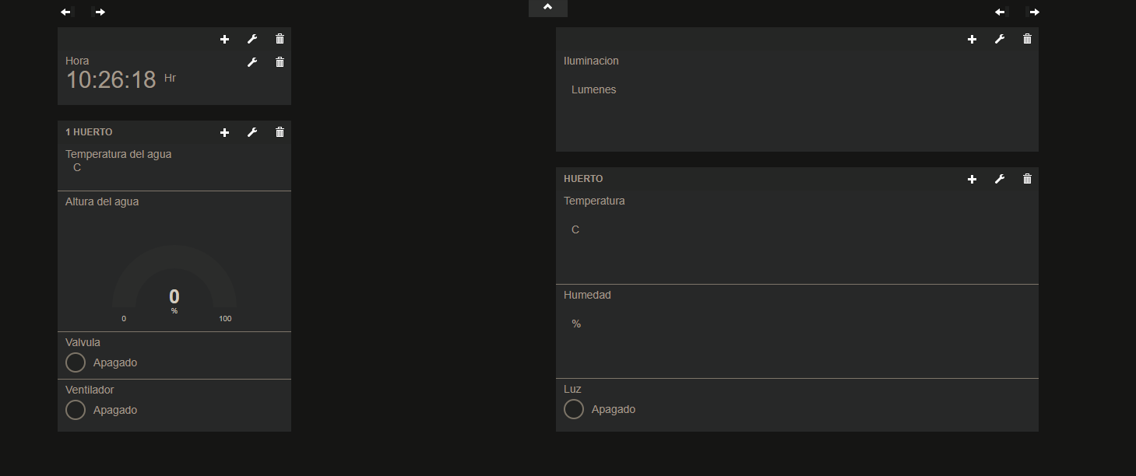

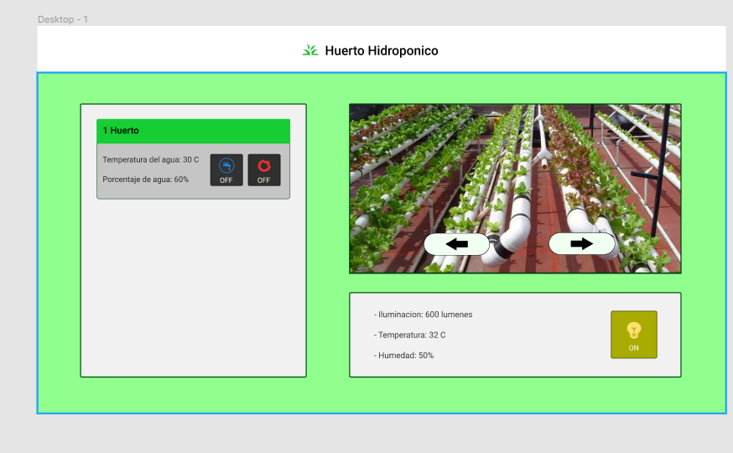

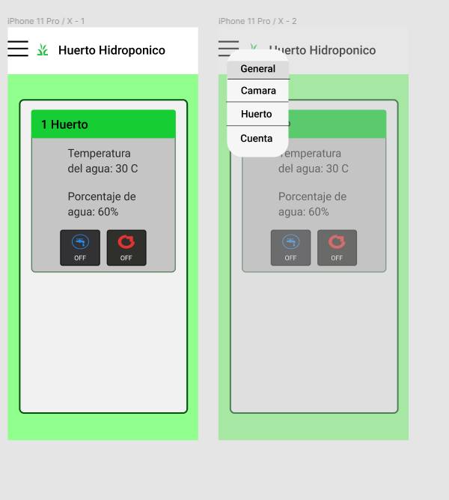

la válvula es para cuando abrimos para dejar entrar agua, el calentador seria para lugares fríos ya que no queremos que la temperatura baje de los diez grados (lo ideal es 20-25 C) pero en lugares calientes lo que se quisiera es un oxigenador se quiere que el agua tenga el mayor oxígeno posible, entonces para estos lugares se vendería en vez un oxigenador y depende de la temperatura lo prenderemos.

entonces del lado derecho de la appa tendremos múltiples huertos, y en la derecha tenemos cámaras que están vigilando los huertos y abajo de este se está viendo la temperatura de todo el lugar la humedad y su iluminación y depende de la iluminación se prendería un foco o no.

material:

* para medir la altura del agua lo ideal es que se utilizará un water sensor que es más preciso y mejor para lo que queremos
* y para medir la temperatura del agua se puede utilizar algo como el DS18B20 un sensor de temperatura para el agua.
* y para abrir la válvula se pudiera usar algo como un servo motor

Referencias:

https://www.hidroponiacasera.net/los-3-metodos-de-aireacion-principales-en-hidroponia/#:~:text=Como%20referencia%2C%20la%20temperatura%20de,nutrientes%20es%2020%2D25%20%C2%BAC.